GDAŃSKI
UNIWERSYTET
MEDYCZNY

Wydział Nauk o Zdrowiu
Z Oddziałem Pielęgniarstwa i Instytutem Medycyny Morskiej i Tropikalnej
KATEDRA PIELĘGNIARSTWA
Zakład Pielęgniarstwa
Położniczo - Ginekologicznego
ul. Dębinki 7, Gdańsk 80-211
tel.(58) 349 19 68;
e-mail: zppg@gumed.edu.pl
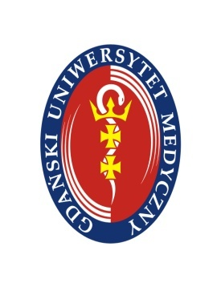
Gdańsk, 20.07.2018r.

Uprzejmie informujemy, że z przyczyn od nas niezależnych (brak możliwości sfinansowania pobytu gości zagranicznych), oraz niewielkiego zainteresowania ewentualnych uczestników, jesteśmy zmuszeni odwołać planowaną na październik X Międzynarodową Konferencję dla Położnych „Współczesna Położna w Nauce i Praktyce” w Gdańsku.
Bardzo przepraszamy za zaistniałą sytuację z powodu, której jest nam niezmiernie przykro.
W imieniu Komitetu Organizacyjnego.

Z wyrazami szacunku

dr Jolanta Olszewska.

